ПРЕССЪОБЩЕНИЕ

ПРОГРАМА ЗА ТРАНСГРАНИЧНО СЪТРУДНИЧЕСТВО ПО ИПП БЪЛГАРИЯ-ТУРЦИЯ

(CCI Number: 2007CB16IPO008)
Съвместни българо-турски проекти получиха договори за финансиране на обща стойност над 9 милиона Евро на официална церемония, проведена в Хасково

(05 юли 2011)
На официална церемония, проведена в Хасково на 4 юли 2011г., бяха връчени договорите за финансиране на проекти по Програмата за трансгранично сътрудничество по ИПП България-Турция. Проектите от Първата покана за набиране на предложения, започват да се изпълняват от юли 2011г. Общият брой на проектите, финансирани по Програмата е 45, финансовата подкрепа на ЕС е на стойност 9 милиона Евро.

Съвместният комитет за наблюдение /СКН/ на Програмата за трансгранично сътрудничество по ИПП България-Турция, на заседанието си от 23 март 2011г., одобри за финансиране проектите по Първата покана за набиране на предложения. В тримесечния период на преговори, 45 проекта изпълниха условията и с тях бяха сключени договори за Европейска субсидия в размер на повече от 9 милиона Евро.

Договорите бяха връчени на водещите партньори от Кирил Гератлиев, Главен директор ГД”Управление на териториалното сътрудничество” в Министерство на регионалното развитие и благоустройството на Република България, заедно с Бюлент Дженгиз от Генералния секретариат по европейските въпроси към Министър-председателя на Република Турция и Ирена Узунова, областен управител на област Хасково.

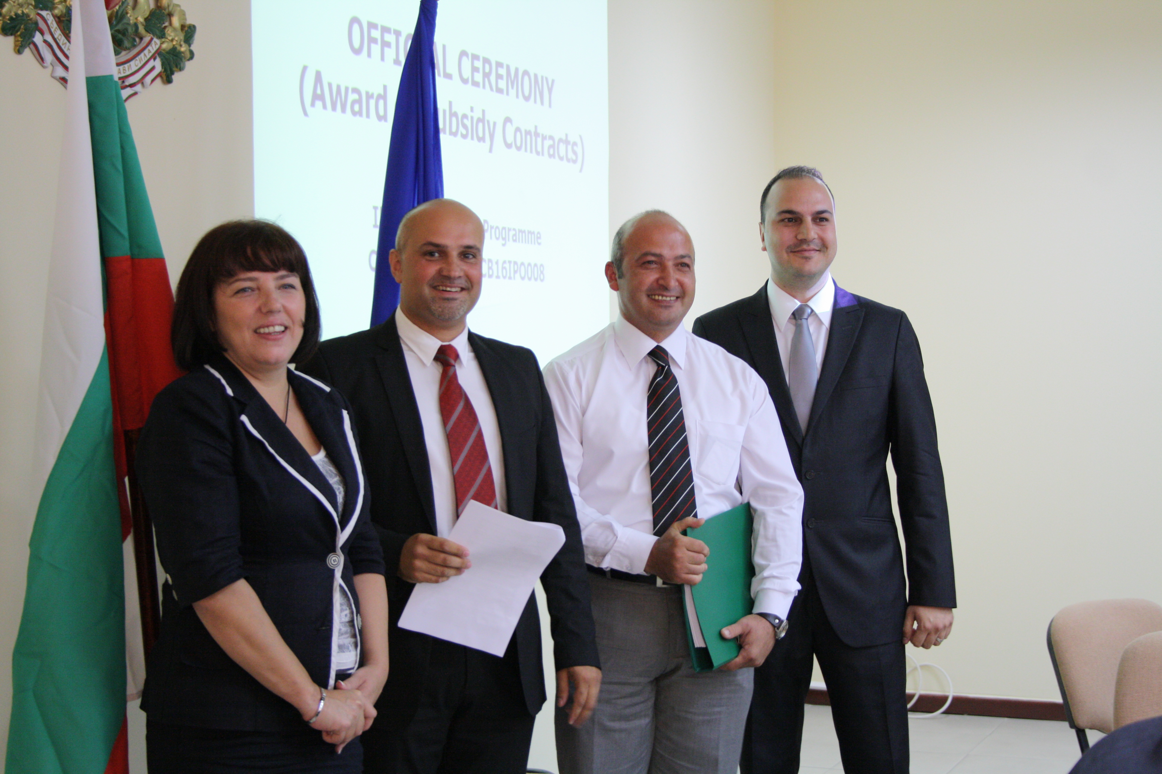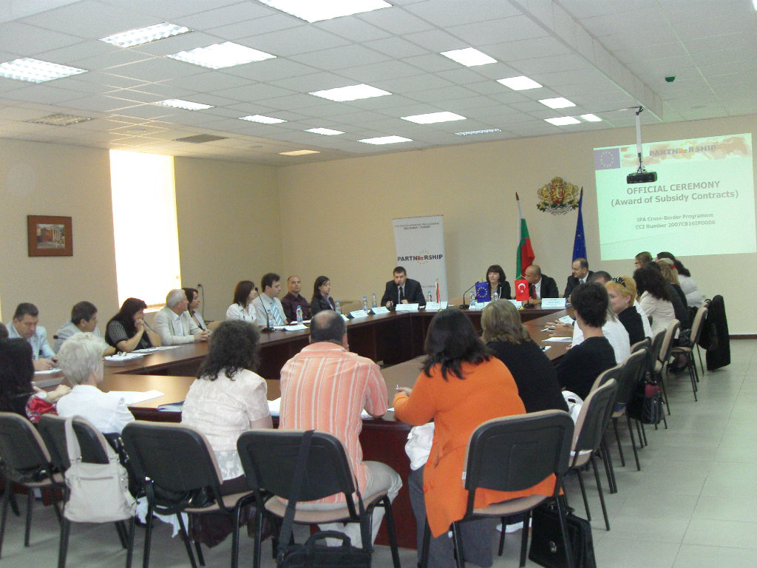

Програмата има за цел да осигури възможности за общи инициативи и практики за социално и икономическо развитие, както и за подобряване качеството на живот в трансграничния регион /Хасково, Ямбол и Бургас в България; Одрин и Къркларели в Турция/. Водещите партньори на проектите, финансирани по Първата покана за набиране на предложения са 40% държавни структури /общински администрации, структури на общински администрации, областни администрации и др./, 46% НПО /търговско-промишлени палати, асоциации на производители и др./, 14% други институции /училища, университети/

Според сферата на интервенция, най-големият брой проекти - 13 са за „инфраструктурна подкрепа за повишаване на икономическия потенциал на трансграничния регион”, 12 проекта са за „опазване на околната среда, природата, историческото и културно наследство”, а 11 за „увеличаване на икономическата конкурентоспособност”.

Условието за осъществяване на развитието на трансграничния регион, предвидено като резултат от дейностите, е качественото изпълнение на проектите. Съвместният технически секретариат, в сътрудничество с Главна дирекция „Управление на териториалното сътрудничество” в Министерство на регионалното развитие и благоустройството /Управляващ орган/ и Генералния секретариат по европейските въпроси към Министър-председателя на Република Турция /Национален орган/ организира обучение за бенефициентите от България на 4 юли 2011г., веднага след официалната церемония. Обучението за бенефициентите от Турция ще се проведе на 13 юли 2011г в Одрин, Турция.

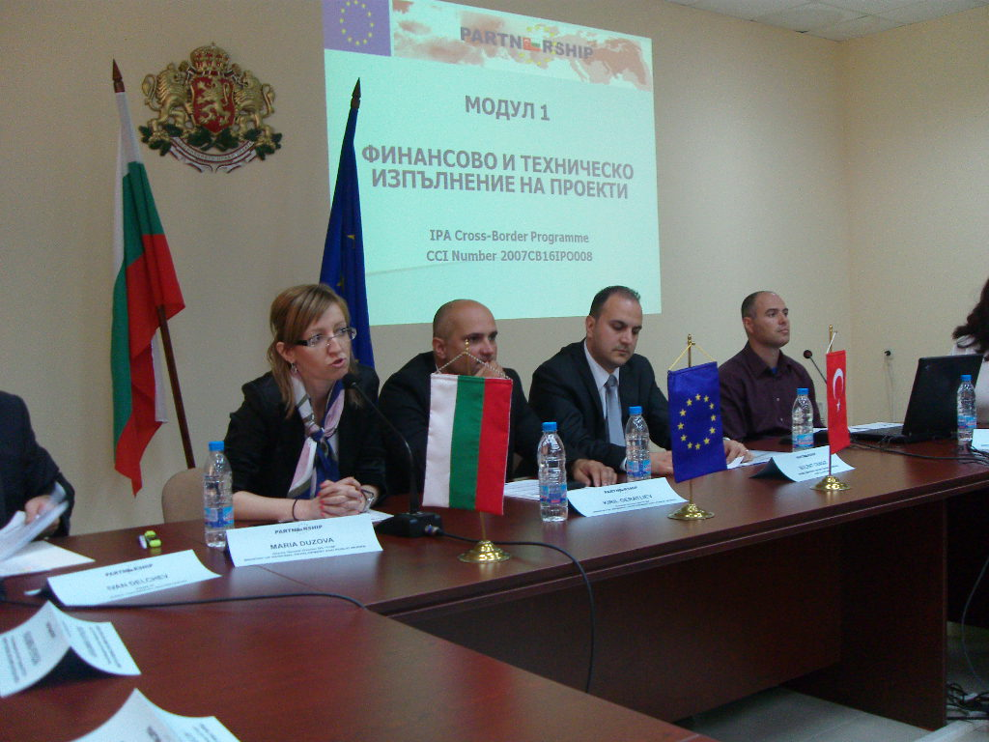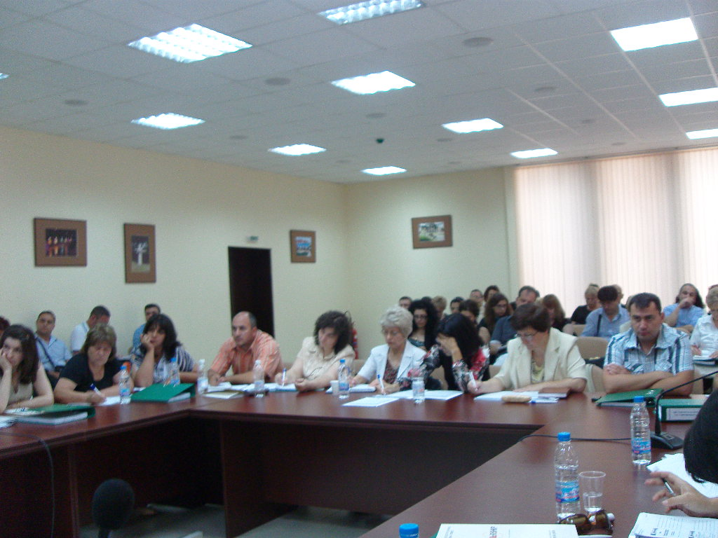

Списъкът на финансираните проекти ще бъде публикуван на Интернет страницата на Програмата.

